УДК 004.5, 004.6, 004.8
О.В. Скакаліна, к.т.н., доцент
С.М. Перетятько, студентка групи 601-ТШм
Полтавський національний технічний університет
імені Юрія Кондратюка

ЗАСТОСУВАННЯ НЕЧІТКИХ МНОЖИН ДЛЯ МІНІМІЗАЦІЇ РИЗИКІВ РОЗРОБКИ ІТ-ПРОЕКТІВ

Вступ. З розвитком інформаційних технологій багатьом компаніям стало очевидно, що, використовуючи різні автоматизовані інформаційні системи, можна підвищити рентабельність бізнесу.
Актуальною є проблема недостатньої опрацювання комплексної методологічної бази та інструментального середовища підтримки прийняття рішень, що забезпечують процеси управління ризиками ІТ-проектів інноваційної організації в умовах невизначеності середовища прийняття рішень. Необхідно, використовувати на кожному етапі управління ризиками, якісні та кількісні оцінки, що інтегрують різні рівні впливу ризику на ухвалення рішення про здійснення ІТ-проекту на предпроектном етапі. Отже, доцільно розробити ІС, що дозволяє проводити оцінку і аналіз ризиків ІТ-проектів, для вибору кращого рішення.
Для виконання процедури відбору ІТ-проектів, особливо в складних і унікальних ситуаціях, залучаються експерти, консультанти, системні аналітики, які повинні, грунтуючись на своїх суб'єктивних уявленнях і знаннях в конкретній предметній області, виявити переваги і недоліки ІТ-проектів та оцінити наслідки прийняття їх до реалізації.
Основний матеріал та результати. Інформаційні системи, що базуються на нечітких множинах і нечіткої логіки, називають нечіткими системами.
Переваги нечітких систем:
- функціонування в умовах невизначеності;
- оперування якісними і кількісними даними;
- використання експертних знань в управлінні;
- побудова моделей наближених міркувань людини;
- стійкість під час дії на систему різноманітних збурень.
Недоліками нечітких систем є:
- відсутність стандартної методики конструювання нечітких систем;
- неможливість математичного аналізу нечітких систем існуючими методами;
- застосування нечіткого підходу в порівнянні з імовірнісним не приводить до підвищення точності обчислень.
Теорія нечітких множин. Головна відмінність теорії нечітких множин від класичної теорії чітких множин полягає в тому, що для чітких множин результатом обчислення характеристичної функції можуть бути тільки два значення - 0 або 1, то для нечітких множин ця кількість безмежна, але обмежена діапазоном від нуля до одиниці.
Нечітка множина. Нехай U - називається універсальною множиною, з елементів якого утворені всі інші множини, що розглядаються в даному класі задач, наприклад множина всіх цілих чисел, множина всіх гладких функцій і т.д. Характеристична функція множини $A⊆U$ - це функція $μ_{A}$, значення якої вказують, є $x∈U$ елементом множини A:
$$μ_{A}(x)=\begin{aligned}\left\{1,x∈A | \right.\end{aligned}$$
У теорії нечітких множин характеристична функція називається функцією приналежності, а її значення $μ_{A}(x)$ - ступенем приналежності елемента x нечіткій множині A.
Проект – системний комплекс планових (фінансових, технологічних, організаційних та інших) документів, що містять комплексно-системну модель дій, спрямованих на досягнення оригінальної мети. IT-проект передбачає собою діяльність, спрямовану на створення або використання інформаційних технологій
Основні ризики, як правило, характерні для будь-яких проектів і полягають у недотриманні термінів реалізації проекту, перевищення вартості та недотримання параметрів якості. Однак основною причиною виникнення цих ризиків, особливо в ІТ-проектах, є неготовність підприємства до реалізації подібних проектів.
Управління ризиками, природно, охоплює весь цикл проекту - від підготовки до завершення, але найбільш важливим (особливо в контрактах з фіксованими термінами і вартістю) буде правильна і «чесна» оцінка майбутніх ризиків на стадії підготовки проекту.
Таблиця 1. Приклади внутрішніх проектних ризиків і можливі шляхи їх зниження
Типи ризиків | Визначення | Приклади | Дії
Економічні | Ризик того, що зміни в бізнесі компанії настільки значні, що плановані вигоди можуть не бути досягнуті або ініціатива може бути не реалізована | Обмеження можливих інвестицій в ІТ | Фокусування на зміні моделі послуг, обмеження функціонала нових впроваджуваних систем найбільш необхідними завданнями
Організаційні | Ризик того, що організовані зміни можуть звести нанівець цінність і вигоди проекту | Внутрішня реорганізація в зв'язку з впровадженням нової системи | Детальне планування взаємодії та поширення інформації в компанії, звітність
Технологічні | Ризик того, що обрана технологія не відповідає очікуванням або не опиниться підходящої для отримання потрібних результатів | Окремі продукти не забезпечують потрібної продуктивності, а інтеграція не передбачена | Ретельний аналіз і вибір найбільш відповідних продуктів із застосуванням кращої практики, пріоритет на розвиток інтеграції, розробка компонентної архітектури
Ризик реалізації | Ризик того, що організація не зможе реалізувати проект в задані тимчасові і бюджетні рамки, або ризик, що створення працездатного рішення завершиться невдачею | Неадекватне планування проекту, відсутність чітких вимог до планів і термінів | Превентивна і постійна підготовка персоналу в галузі управління проектами, менеджменту відносин із споживачами. Залучення кваліфікованих зовнішніх консультантів та партнерів
Ризик складності | Ризик невдачі у випадку, якщо ступінь складності сильно збільшується через масштаби проекту, величини необхідних змін або кількості залучених в проект сторін | Неповний облік інтересів бізнес-підрозділів | Організація колегіальних органів управління проектом, постійний зворотний зв'язок з користувачами. Дотримання методології управління проектами та портфелями інвестицій.
Операційні | Ризик того, що експлуатаційні витрати нової системи зростуть до нерентабельного рівня | Вартість послуг для споживачів з новою системою істотно перевищує поточне значення | Послідовне застосування моделей оцінки сукупної вартості володіння системою, порівняння з ринковими цінами. Чіткий зв'язок між інвестиціями в проект і результатами для бізнесу.
Вибір інформаційної інтелектуальної системи. Припустимо, що відомі:
P = {P₁, P₂, ..., P_{k}} – множина проектів створення інформаційної інтелектуальної системи (ІІС);
G = {G₁, G₂, ..., G_{k}} - множина кількісних і якісних критеріїв оцінки проектів.
Багатокритеріальний аналіз альтернатив полягає в упорядкуванні елементів множини P за критеріями G. З урахуванням опублікованих даних з управління проектами виділимо наступні критерії оцінки ІІС:
- G₁ - ступінь опрацювання проекту;
- G₂ - очікуваний ефект;
- G₃ - ризики;
- G₄ - швидкість виведення ІІС на ринок;
- G₅ - перспективи розвитку ІІС;
- G₆ - вартість проекту.
Множина обраних критеріїв є незамкнутим - його можна доповнити з урахуванням вимог до конкретної інформаційної інтелектуальної системи. Крім того, кожен критерій може розглядатися як сукупність приватних показників на більш низькому рівні ієрархії. Наприклад, ризики (G₃) можуть включати юридичні, фінансові, іміджеві ризики, ризики втрати конкурентних переваг через «клонування», ризики зміни законодавства і т. д.
Більшість методів багатокритеріального аналізу перетворює вектор приватних критеріїв, за якими оцінюються альтернативи, в скалярний інтегральний критерій. При такому підході складно враховувати якісні критерії, які оцінюють експерти. Одним з добре зарекомендованим себе в менеджменті математичних методів роботи з якісною інформацією є запропонована 40 років тому теорія нечітких множин. Сьогодні дана теорія - це модний і ефективний математичний інструмент для роботи в умовах невизначеності.
Для побудови моделі прийняття рішень будемо використовувати метод нечіткого багатокритеріального аналізу варіантів, який дозволяє врахувати особливості створення інформаційної інтелектуальної системи. Метод базується на наступних принципах:
1) критерії розглядаються як нечіткі множини, які задані на універсальній множині альтернатив за допомогою функції приналежності;
2) функції приналежності нечітких множин визначаються за експертними парним порівнянь альтернатив;
3) коефіцієнти важливості критеріїв концентрують відповідні нечіткі множини;
4) рішення приймається за схемою Беллмана-Заде шляхом перетину нечітких множин – критеріїв, що відповідає вибору варіанта, який краще за інших задовольняє одночасно всі критерії.
Нечітка модель багатокритеріального аналізу альтернатив.
Позначимо як 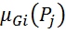 число з інтервалу [0, 1], яким проект 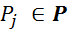 оцінюють за критерієм : чим більше число , тим краще проект за критерієм , 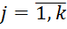, 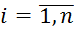. Тоді критерій можна уявити нечіткою множиною на універсальній множині інформаційної інтелектуальної системи P:
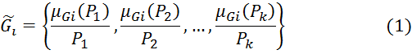
де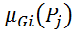 - ступінь належності елемента нечіткій множині .
Знаходити ступеня приналежності нечіткої множини (1) будемо за методом побудови функцій приналежності на основі парних порівнянь. Для кожної пари проектів експерт за критерієм 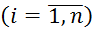 оцінює перевагу одного варіанта перед іншим. Парні порівняння зручно задавати такою матрицею:
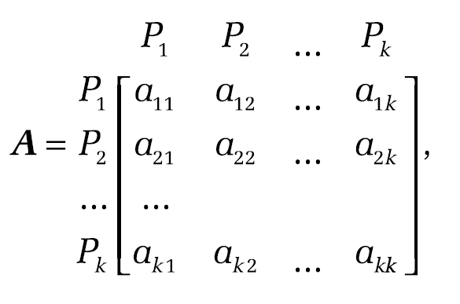
де - перевага проекту перед проектом (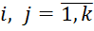), визначається за дев'ятибальною шкалою Сааті:
1 - якщо перевага відсутня;
3 - якщо перевага слабкa;
5 - якщо перевага істотнa;
7 - якщо перевага явнa;
9 - якщо перевага абсолютна;
2, 4, 6, 8 - проміжні порівняльні оцінки.
Матриця парних порівнянь А є діагональною ( = 1) і обернено симетричною 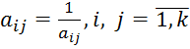. Ступеням приналежності нечіткої множини (1) відповідають координати власного вектора 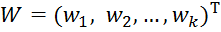 матриці A: 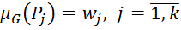. Власний вектор знаходять за допомогою наступної системи рівнянь:
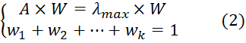
де - найбільше власне значення матриці A.
Згідно з принципом Беллмана-Заде, найкращою буде альтернатива, яка найбільшою мірою одночасно задовольняє всім критеріям. Нечітке рішення являє собою перетин приватних критеріїв:
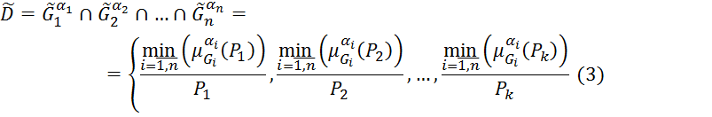
де - коефіцієнт відносної важливості критерію , . Показник ступеня у формулі (3) концентрує функцію приналежності нечіткої множини відповідно до важливістю критерію . Коефіцієнти відносної важливості критеріїв можуть бути визначені різними способами - наприклад, за допомогою методу парних порівнянь Сааті.
Відповідно нечіткого рішення (3) найкращим буде проект з максимальною ступенем приналежності:
В роботі було порівняно чотири проекта створення інформаційної інтелектуальної системи за шістьома критеріями відповідно до нечіткої моделі багатокритеріального аналізу альтернатив наведеного вище.
При порівнянні проектів було отримано такий результат:
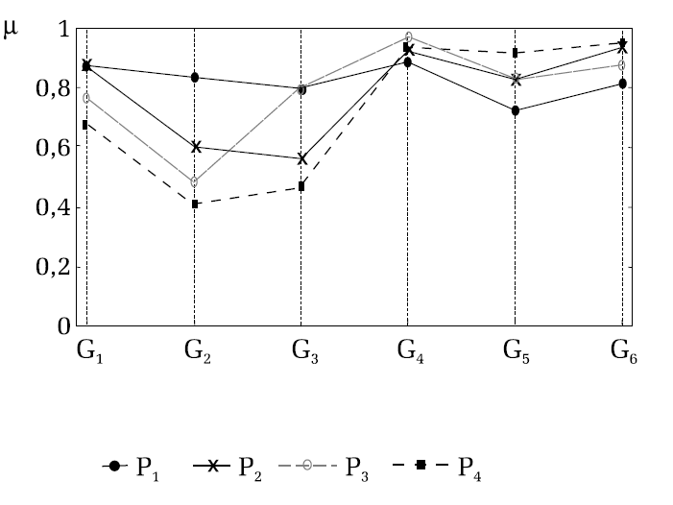
Рис.1 Порівняння проектів з врахуванням критеріїв
Таким чином, проект Р₁, краще інших одночасно задовольняє всі критерії з врахуванням їх важливості. В роботі представлені правила, що дозволяють досліджувати чутливість рішення до варіацій вихідних парних порівнянь альтернатив. За допомогою цих правил можна виявити шляхи підвищення ефективності ІІС, які забезпечать його домінування над рештою варіантами.
Висновки. Впровадження ІТ-проектів без аналізу альтернативних можливостей тягне збільшення його вартості, підвищує рівень можливих ризиків, а отриманий ефект далекий від очікуваного. Помилки при оцінці ризиків можуть привести до невірних управлінським рішенням, дуже важливо своєчасно виявити і оцінити всі проектні ризики.
В даному дипломному проекті досягнута поставлена мета: здійснено розробку ІС, підвищувальної якість рішень з відбору ІТ-проектів (в умовах неточної і невизначеною експертної інформації, заснованої на застосуванні нечітких лінгвістичних змінних) і дозволяє приймати адекватні і обґрунтовані рішення з використанням суб'єктивної якісної експертної інформації, представленої, в тому числі, у вигляді інтервальних оцінок.
Для її досягнення були вирішені такі основні завдання:
- Виявлено особливості оцінки проектів створення ІТ-проектів
- Проведений відбір і оцінка критеріїв оцінювання ризикових ІТ-проектів
- Проведений відбір і сортування ризикових ІТ-проектів
- Обгрунтовано доцільність використання методу нечіткого багатокритеріального аналізу при виборі найкращого варіанта ІТ-проекту
За допомогою цих правил можна виявити шляхи підвищення ефективності ІТ-проекту, які забезпечать його домінування над рештою варіантами.
Література
1. Гусєва М.В., Демидова Л.А. Класифікація інвестиційних проектів на основі систем нечіткого висновку і мультимножин // Вісник РГРТА. - Рязань, 2006 - Випуск 19. - 439 с.
2. Заде Л. Поняття лінгвістичної змінної та її застосування до прийняття наближених рішень. - М .: Мир, 1976 г. - 167 с.
3. Черкасов В.В. Проблеми ризику в управлінській діяльності, 2-е видання, переб. і додат. // «Рефл-бук», К.: «Ваклер», 2002 р - 320 с.

О.В. Скакаліна, к.т.н., доцент
С.М. Перетятько, студентка групи 601-ТШм
Полтавський національний технічний університет
імені Юрія Кондратюка
ЗАСТОСУВАННЯ НЕЧІТКИХ МНОЖИН ДЛЯ МІНІМІЗАЦІЇ РИЗИКІВ РОЗРОБКИ ІТ-ПРОЕКТІВ
У даній статті розглянуто вибір ІТ-проекту за допомогою нечітких множин та управління ризиками проекту. Обґрунтовано доцільність застосування методу нечіткого багатокритеріального аналізу при виборі кращого варіанту інформаційної інтелектуальної системи. Основу якого складають принцип перетинання нечітких критеріїв Белмана – Заде і 9 – бальна шкала лінгвістичних оцінок Сааті.
Ключові слова: нечітка множина, нечітка логіка, нечітка змінна, лінгвістична змінна, ІТ-проект, ризики ІТ – проектів, стандарти управління ІТ – проектів.
О.В. Скакалина, к.т.н., доцент
С.Н. Перетятько, студентка группы 601-ТШм
Полтавский национальный технический университет
имени Юрия Кондратюка
Применение нечетких множеств для минимизации рисков разработки ит-проектов
В данной статье рассмотрены выбор ИТ-проекта с помощью нечетких множеств и управления рисками проекта. Обоснована целесообразность применения метода нечеткого многокритериального анализа при выборе лучшего варианта информационной интеллектуальной системы. Основу которого составляют принцип пересечения нечетких критериев Беллмана - Заде и 9 - балльная шкала лингвистических оценок Саати.
Ключевые слова: нечеткое множество, нечеткая логика, нечеткая переменная, лингвистическая переменная, ИТ-проект, риски ИТ - проектов, стандарты управления ИТ - проектов.

O.V. Skakalina, candidate of engineering sciences, docent
S.M. Peretyatko, student
Poltava National Technical Yuri Kondratyuk University
APPLICATION OF FUZZY SETS TO MINIMIZE THE RISK DEVELOPMENT OF IT-PROJECTS
This article describes the selection of an IT-project using fuzzy sets and project risk management. The expediency of applying the method of fuzzy multi-criteria analysis in selecting the best option intellectual information system. Which is based on the principle of the intersection of fuzzy criteria Bellman - Zade and 9 - point scale linguistic evaluations Saaty.
Keywords: fuzzy set, fuzzy logic, fuzzy variable, linguistic variable, IT project risks IT - project management standards IT - projects.

